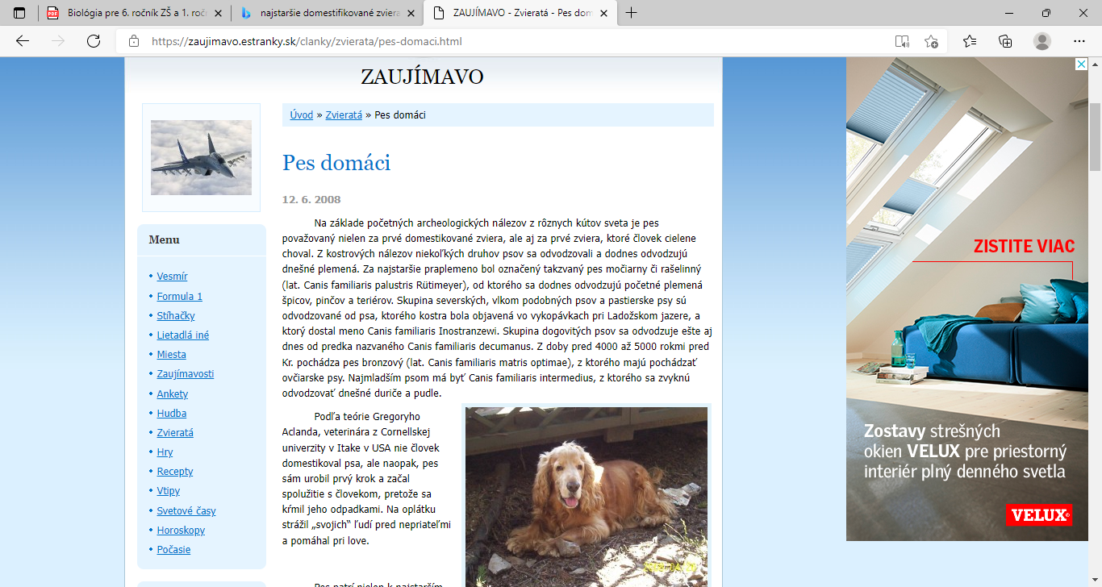

[ZAUJÍMAVO - Zvieratá - Pes domáci (estranky.sk)](https://zaujimavo.estranky.sk/clanky/zvierata/pes-domaci.html)